RERERE:

题目考点：虚拟机+反调试

真正的main函数：

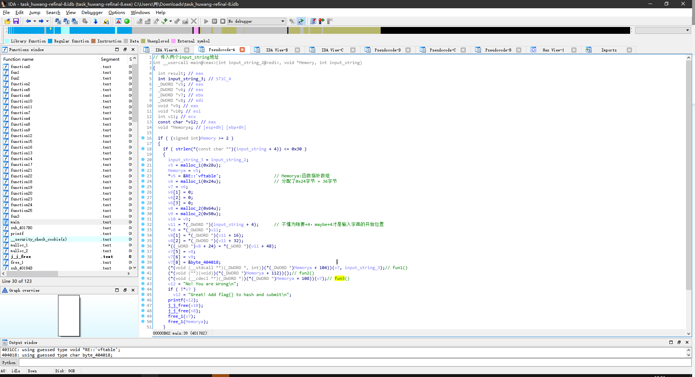

Fun1，fun2，及之前的在对虚拟机进行初始化，fun3运行虚拟机。

Fun3根据函数表，及虚拟机指令，调用函数执行。

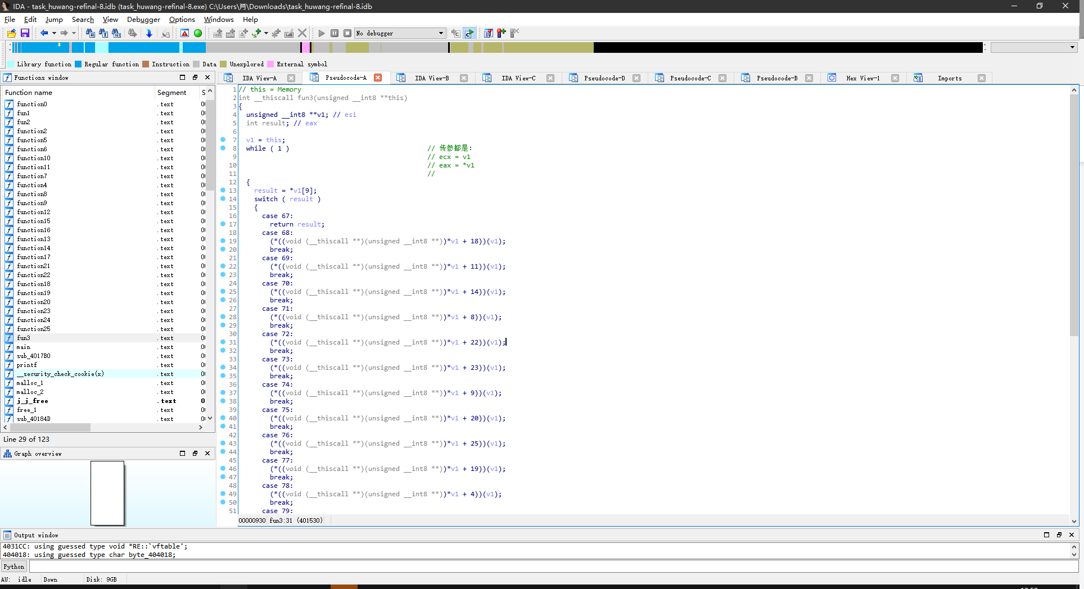

麻烦之处在于指令较长及函数嵌套调用

